获取喜相逢系统，“交易流水”、“月供账单”获取信息。

1. 修改config.txt中bear参数

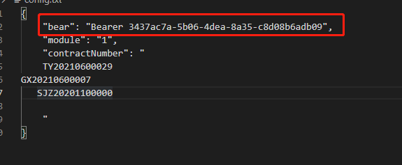

1. 选择数据源，更改“module” = 1 – 从月供账单获取数据。 2 – 从交易流水获取数据。
2. 修改文件内容,将F12中获取到的Authorization数据黏贴到文件内,保存.

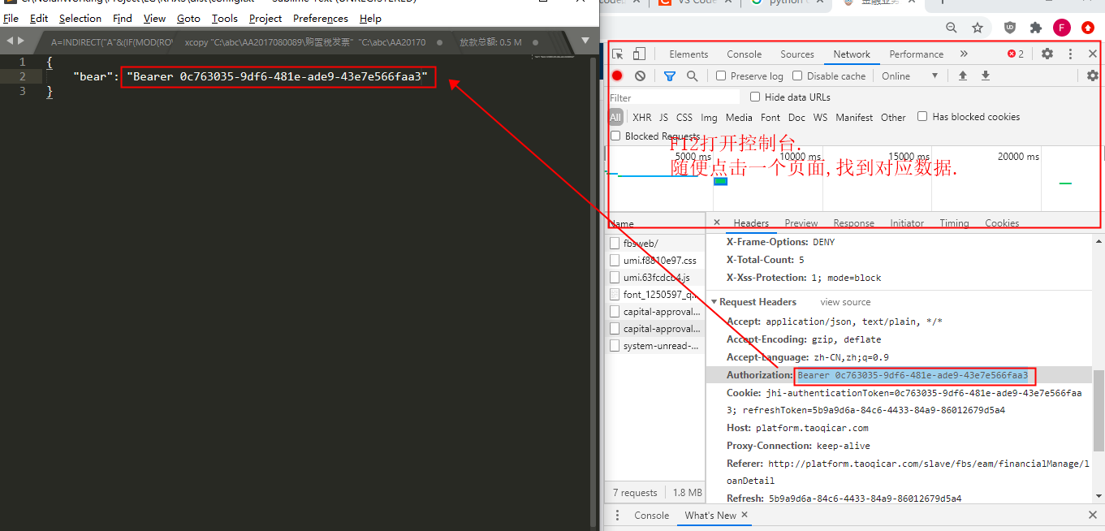

1. 将需要获取数据的合同编号黏贴到config.txt文件，每行一个合同编号：

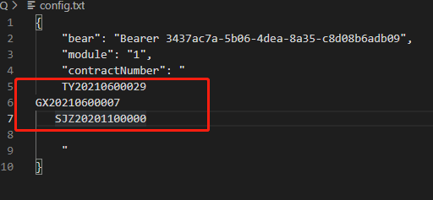

1. 双击打开GetPayMessage.exe

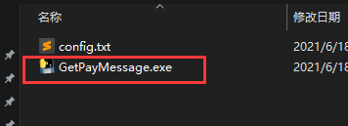

1. 运行过程。

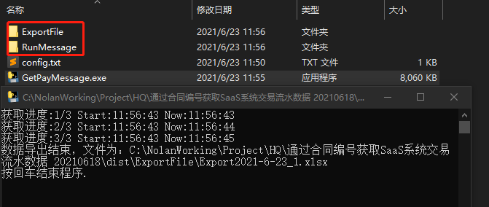

1. 运行结果将在ExportFile文件内。

